RECOMENDACIONES TRAS ARTROSCOPIA DE RODILLA
SERVICIO DE TRAUMATOLOGÍA.
Ejercicios después de una Artroscopia de Rodilla

Para recuperar la movilidad y la fuerza de la rodilla es necesario hacer ejercicios regularmente y la mayoría los puede realizar en el hogar. Su médico ortopedista le recomendará hacer entre 20 y 30 minutos de ejercicios 2 o 3 veces por día y tal vez le recomiende comenzar con un programa de caminatas, puede ser que le recomiendo algunos ejercicios que se muestran a continuación. Esta guía le ayudar a comprender el programa de ejercicios o de actividades que será tal vez supervisado por el terapeuta quien cumplirá con las instrucciones del cirujano. A medida que aumente la intensidad del programa de ejercicios sentirá quizás que no avanza lo suficiente o inclusive podrá pensar que está retrocediendo. Si se hincha la rodilla o si le duele al hacer alguna actividad en particular, disminuya la intensidad o no la realice hasta sentirse mejor. Debe descansar, colocar hielo, colocar presión (con vendaje elástico) y elevar su rodilla.
Programa inicial de ejercicios

Contracción de los ligamentos de la corva,
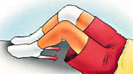
10 veces.
No debe moverse en este ejercicio. Acuéstese o siéntese con sus rodillas dobladas a unos 10 grados. Presione los talones contra el suelo, contraiga los músculos de la parte posterior del muslo. Mantenga la tensión 5 segundos y luego relaje. Repita 10 veces.

Contracción de cuadriceps,
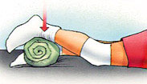
10 veces.
Acuéstese sobre su estómago, enrolle una toalla y colóquela debajo del tobillo de la rodilla operada. Presione el tobillo sobre la toalla y mantenga la pierna lo más extendida posible. Mantenga esta posición durante 5 segundos. Relaje. Repita 10 veces.

Elevación con pierna extendida,
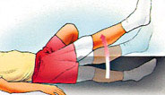
10 veces.
Acuéstese de espaldas, doble la rodilla no operada y extienda la rodilla operada. Eleve la pierna unos 15 cm y mantenga esa posición durante 5 segundos. Continúe elevando la pierna aumentando la elevación 15 cm, mantenga la posición. Vuela a la posición inicial realizando los movimientos en orden inverso. Repita el ejercicio 10 veces. Ejercicio avanzado: Antes de comenzar con el ejercicio, agregue peso al tobillo, comience con o.5 kilo y aumente hasta llegar a un peso máximo de 2 kilos en 4 semanas.

Contracción de nalgas,
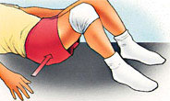
10 veces.
Acúestese sobre su espalda, contraiga las nalgas, durante 5 segundos. Repita 10 veces.

De pie, elevación de pierna extendida,
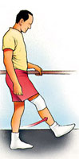
10 veces.
Póngase de pie, y si fuera necesario, apóyese sobre una superficie, levante lentamente la pierna hacia delante, no doble la rodilla. Vuelva a la posición inicial. Repita 10 veces. Ejercicio avanzado: antes de comenzar agregue peso al tobillo, comience con 0.5 kilos y aumente a un máximo de 2 kilos en 4 semanas.

Programa intermedio de ejercicios

Posición supina, extensión terminal de la rodilla,
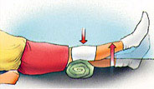
10 veces.
Acuéstese de espaldas con una toalla enrollada debajo de la rodilla. Enderece la rodilla (siempre apoyándola sobre la toalla), y mantenga la posición durante 5 segundos. Vuelva lentamente a la posición inicial. Repita este ejercicio 10 veces. Ejercicio avanzado: antes de comenzar agregue peso sobre a tobillo, comience con una 0.5 kilos hasta llegar a un máximo de 2 kilos en 4 semanas.

Elevación de pierna extendida,
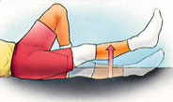
5 veces descanse y repita 10 veces.
Acuéstese de espaldas y doble la rodilla no operada. Enderece la otra rodilla contrayendo los músculos del cuadriceps. Eleve lentamente la pierna hasta 30 cm del suelo y luego comience a bajarla lentamente hasta llegar al suelo, hágalo 5 veces y descanse, repita 10 veces. Ejercicio avanzado: antes de comenzar agregue peso al tobillo, comience con una 0.5 kilos hasta llegar a un máximo de 2 kilos en 4 semanas.

En cuclillas parcial, con silla,
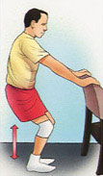
10 veces.
Apóyese en el respaldo de una silla o en la mesa de cocina con los piés entre 15-30 cm de la silla o mesa, flexione sus rodillas y descienda, NO BAJE más de 90 grados y mantenga la espalda recta. Mantenga la posición entre 5 y 10 segundos. Póngase de pie lentamente. Repita 10 veces.

De Pie, estiramiento de cuadriceps,
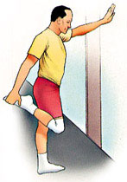
10 veces.
De pie, con la rodilla operada doblada, lleve lentamente la pierna hacia las nalgas, sienta como se estira la parte delantera de la pierna. Mantenga esta posición durante 5 segundos. Repita 10 veces.

Programa avanzado de ejercicios

Rodilla doblada, parcial, una pierna,
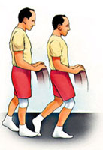
10 veces.
De pié apóyese sobre el respaldo de una silla, flexione la pierna no operada y con la punta del dedo gordo apoyado en el piso para mantener el equilibrio, si es que fuere necesario, comience a descender el cuerpo lentamente manteniendo el otro pie firme en el piso. No exagere, vuela a incorporarse hasta llegar a la posición inicial. Relájese y repita 10 veces.

Suba un escalón, hacia delante,
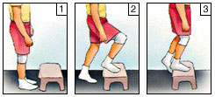
10 veces.
Súbase a un banco de 15 cm de altura, comience con la pierna operada, bajese y vuelva a la posición inicial. A medida que recupere la fuerza, aumente la altura de la plataforma a la que se sube. Repita 10 veces.

Suba un escalón, lateral,
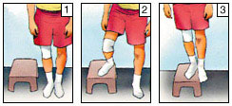
10 veces.
Súbase a un banco de 15 cm de altura, comience con la pierna operada, bájese y vuelva a la posición inicial, aumente la altura de la plataforma a medida que recupere la fuerza. Repita 10 veces.

Esitramiento del ligamento de la corva, posición supina,
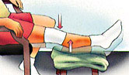
10 veces. Acuéstese de espaldas. Flexione la cadera y tómese el muslo just por arriba de la rodilla. Estire lentamente la rodilla hasta sentir qu los músculos posteriores de la rodilla se estiran. Mantenga esa posición 5 segundos. Relájese y repita 10 veces. Repita esta acción con la otra pierna. En caso de no sentir el estiramiento de los músculos, flexione la cadera un poco más y repita. ¡No haga acción de rebote! Para obtener el máximo beneficio de este ejercicio, el estiramiento debe ser constante y prolongado.

Posición supina en la pared, estiramiento del ligamento de la corva,
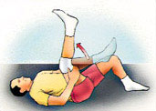
10 veces.
Acuéstese al lado de una puerta, con una pierna extendida. Coloque el talón contra la pared y con su rodilla doblada mueva las caderas hacia la pared. Ahora comience a estirar su rodilla. Cuando comience a sentir que el músculo que detrás de la rodilla está tenso, mantenga en esa posición 5 segundos. Relájese y repita 10 veces. Cuando más cerca esté de la pared, mayor será la intensidad del estiramiento. Repítalo con la otra pierna.

Bicicleta estacionaria.
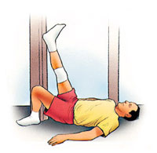
Si tuviese una bicicleta estática, eleve el asiento para que los pies apenas lleguen a los pedales y pedalee una vuelta. Coloque la resistencia en liviano y aumente hasta llegar al pesado. Comience pedaleando 10 minutos diarios y aumente un minuto por día hasta llegar a pedalear 20 minutos diarios.

Camina distancia corta.
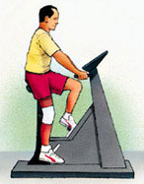
Es una excelente actividad física para hacer en la mitad de las etapas de recuperación después de una cirugía (después de 2 semanas).
Evite correr hasta después de 6 u 8 semanas, ya que los golpes y las fuerzas que se generan al correr se transmiten a sus rodillas. Tanto el caminar como el correr deberían incorporase a su programa de ejercicios de manera gradual.

